選擇題：每題3分，共25分
【請直接於試卷上作答】
( )1.下列有關機件、機構與機械之敘述，何者錯誤？(A)機構為機件之集合體 (B)機械為機構之集合體 (C)軸承為一種固定機件 (D)機件必定為剛體
( )2.鐘錶的組合係藉著機件間的迴轉運動，以使指針能指出正確時間，故為 (A)機構 (B)機械 (C)結構 (D)是機構也是機械
( )3.組成一部機械應具備的條件中，下列敘述何者錯誤？ (A)組成之各部分機件間的運動互有限制 (B)組成之機件應為剛體 (C)可把所接受的能量變成有效的功 (D)組成之各部分機件間發生相對運動
( )4.用以傳送能量或改變力的方向之機件是屬於 (A)固定機件 (B)活動機件 (C)連接機件 (D)控制機件
( )5.滾動接觸的條件為兩物體接觸點之線速度 (A)大小相同，方向相反 (B)大小相同，方向相同 (C)大小不同，方向相同 (D)大小不同，方向不同
( )6.一齒輪與另一齒輪傳動時，在節圓部位之接觸情形，是屬於 (A)滾動接觸傳動 (B)滑動接觸傳動 (C)推動接觸傳動 (D)非接觸傳動
( )7.若主動件A繞固定軸O_{A}轉動，以接觸傳動的方式驅動從動件B，使從動件B繞固定軸O_{B}轉動已知固定軸O_{A}與O_{B}互相平行，則下列有關此兩機件A與B接觸傳動的敘述何者正確？ (A)若此兩機件的接觸點一直都是落在O_{A}與O_{B}的連心線上，則一定為純滾動接觸 (B)若此兩機件在接觸點之線速度的法向分量相等，則一定為純滾動接觸 (C)若此兩機件在接觸點之線速度的法向分量相等，則一定為滑動接觸 (D)若此兩機件在接觸點的線速度相等，則一定為純滾動接觸
( )8.機械無論如何複雜，均可將其主要的機構予以分解，進而分析其各部分相對運動的情形，其中若兩個機件經組合而互相接觸，並產生相對運動者，一般稱為 (A)力偶 (B)力矩 (C)對偶 (D)轉矩
( )9.下列有關對偶（運動對）之敘述，何者是錯誤的？ (A)高對為兩機件間成點或線接觸者 (B)低對為兩機件間成面接觸者 (C)平板凸輪與從動件間為低對 (D)鳩尾座與鳩尾槽間為低對
( )10.內燃機引擎之滑塊曲柄機構，其活塞與汽缸間之相對運動，屬於下列何種對偶？ (A)迴轉對 (B)螺旋對 (C)球面對 (D)滑動對
( )11.如圖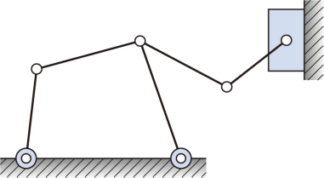所示之連桿組中，設連桿數為N，對偶數為P，則N與P分別為 (A)N = 7，P = 7 (B) N = 7，P = 8 (C) N = 8，P = 7 (D) N = 8，P = 8
( )12.下列有關運動對的敘述，何者正確？ (A)兩摩擦輪組成之運動對為低對 (B)滾珠軸承的鋼珠與外座環組成之運動對為高對 (C)火車的車輪與鐵軌組成之運動對為低對 (D)螺栓與螺帽組成之運動對為高對
( )13.將直角三角形的底邊緊靠圓柱，纏繞在圓柱周圍，則直角三角形斜邊在圓柱表面所形成的曲線稱為 (A)漸開線 (B)擺線 (C)對數螺線 (D)螺旋線
( )14.一螺旋線繞於一圓柱表面時，若此圓柱之直徑為D，此螺旋線之導程為L，導程角為30°，螺旋角為60°，則下列何者正確？
(A)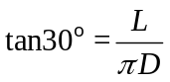 (B)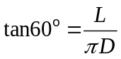 (C)L = πDcot30° (D)L = πDcos30°
( )15.有一四線螺紋，其螺距為2mm，設導程角（lead angle）為α，已知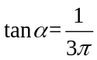，則節圓直徑為多少mm？
(A)8 (B)12 (C)16 (D)24
( )16.在工廠所說的一般螺紋直徑，係指它的 (A)外徑 (B)底徑 (C)節圓直徑 (D)基圓直徑

( )17.下列何者螺紋角不是60°？ (A)國際公制標準螺紋 (B)惠氏螺紋 (C)美國標準螺紋(D)統一螺紋
( )18.只能單向傳達動力的螺紋是 (A)V形螺紋 (B)方螺紋 (C)愛克姆螺紋 (D)鋸齒形螺紋
( )19.一支三線螺紋的螺絲，旋轉一圈前進9mm，則該螺紋之螺距為 (A)3 (B)9 (C)27 (D)12mm
( )20.錐形管螺紋，其錐度為 (A)1：12 (B)1：16 (C)1：20 (D)1：32
( )21.一螺紋若其標註為M8×1.25-5g6h，則下列說明何者錯誤？ (A)M為國際公制標準螺紋 (B)8為公稱外徑8mm (C)1.25為螺距1.25mm (D)5g為螺紋大徑公差類別
( )22.關於標註為「L－2N M16×1－6g5g」的螺紋，下列敘述何者正確？ (A)16表示螺紋大徑16吋 (B)L表示大螺紋 (C)1表示螺紋紋數為1 (D)6g5g表示外螺紋節徑與外徑的公差等級【97統測】
( )23.斜面之夾角為30°，若以平行斜面之方向施力，則機械利益為 (A)2 (B)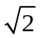 (C)3 (D)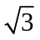
( )24.螺旋之機械利益（不計摩擦時），與下列何項因素有關？(A)施力臂與導程 (B)導程與導程角 (C)施力臂與舉起物重 (D)螺旋直徑與導程角
( )25.一複式螺旋中有兩組螺紋，其導程分別為12mm和10mm，下列何者的關係是正確的？
(A)兩組螺紋的螺紋方向相同，此複式螺旋導程為2mm (B)兩組螺紋的螺紋方向相反，此複式螺旋導程為2mm (C)兩組螺紋的螺紋方向相同，此複式螺旋導程為22mm (D)兩組螺紋的螺紋方向相反，此複式螺旋導程為22mm
二、 問答題（每題10分‧共40分）
1. 試判別下列圖示為何種運動鏈？ (需寫出計算式)
(1) (2 )
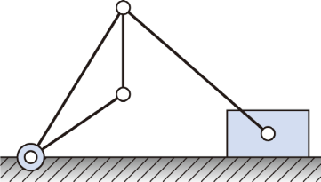

2. 螺旋起重機槓桿臂長200 cm，今欲以200N的力舉起31400N之重物，則(a) 機械利益為若干？(b) 導程為若干公分(cm)？

3. 一螺旋起重機，如圖所示，螺旋導程為10mm，手柄迴轉半徑為250mm，摩擦損失為10%，則以20N之作用力
能舉起螺旋上重物多少N？
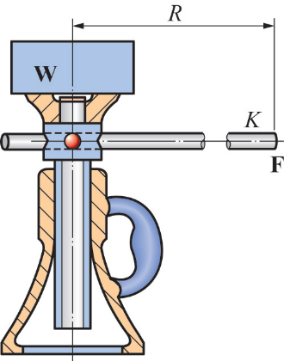
4. 如圖所示螺紋鬆緊扣，假定機械效率為1，已知導程L1=3mm(右旋)、L2 = 2mm(左旋) ，且手環平均直徑為50mm，則：(a)組合導程為若干mm？(b)機械利益為若干？
